**南方医科大学口腔医院（广东省口腔医院）**

**盘福院区弱电井整改工程市场调研邀请函（二）**

**一、概况**

**盘福院区已于2021年开业，盘福院区中心机房、A座2-8楼层、B座及C座网络设备已完成建设，盘福院区大楼各楼层装修即将完成，由于各楼层的弱电井在大楼装修时只是简单的翻新，未加装防静电地板，且新旧线路杂乱繁多，未经分类整理和加装分类线槽，存在安全和消防隐患。**

**二、调研单位：南方医科大学口腔医院（广东省口腔医院）**

**三、项目名称：盘福院区弱电井整改**

**四、项目地点：广州市越秀区盘福路13-35号**

**五、项目资金：自筹非财政性资金**

**六、市场调研项目内容**

# （一）建设目标

1. **B座2楼机柜改造**

* B座2楼现有机柜为标准机柜，空间过少，存在安全和消防隐患，根据现场环境定制网络柜；
* B座2楼定制网络柜线路及设备整理；

1. **A座1-8楼弱电井整改**

* A座1-8层弱电井加装防静电地板，楼层线路从防静电地板下方进去机柜，保证弱电井内线路规整；
* A座1-8层机柜整理，柜内网线，光纤，电源线整理包扎，柜外做金属槽进线口；
* A座1-8层弱电井线路整理，采用软管，槽等将各种线路分类包或藏起来，使得弱电井内部整洁，美观，消除安全和消防隐患。

# （二）项目清单

|  |  |  |  |  |  |
| --- | --- | --- | --- | --- | --- |
| 序号 | 名称 | 用途说明 | 数量 | 单位 | 备注 |
| 1 | 定制网络柜 | 在B座2楼旧机柜位置按特定尺寸定制木板材质柜子，上开穿线孔，里面放交换机等设备，需开散热孔 | 1 | 个 | 根据现场需求定制 |
| 2 | 网络柜设备安装整理 | 对网络柜内的设备及网线，电源线，光纤等进行整理 | 1 | 项 |  |
| 3 | 防静电地板 | A座1~8楼8个弱电井机房铺防静电地板，单个面积约3平方米，因防静电地板面积是固定的0.6*0.6，会有部分损耗，估算约共26平米 | 1 | 项 | 以现场勘察面积为准 |
| 4 | 防静电地板龙骨架及安装费 | 在弱电井先敷设龙骨架，在其上再放置地板 | 1 | 项 |  |
| 5 | 机柜整理 | 对A座1~7楼7个弱电井和8楼监控室的机柜进行线路整理，柜内网线，光纤，电源线整理包扎，柜外做金属槽进线口 | 1 | 项 |  |
| 6 | 弱电井整理 | 对A座1~8楼8个弱电井内部（墙上，天花，地上等）各种线路进行整理，采用软管，槽等将线路分类包或藏起来，使得弱电井内部整洁，美观，没有消防隐患 | 1 | 项 |  |

# （三）指标要求

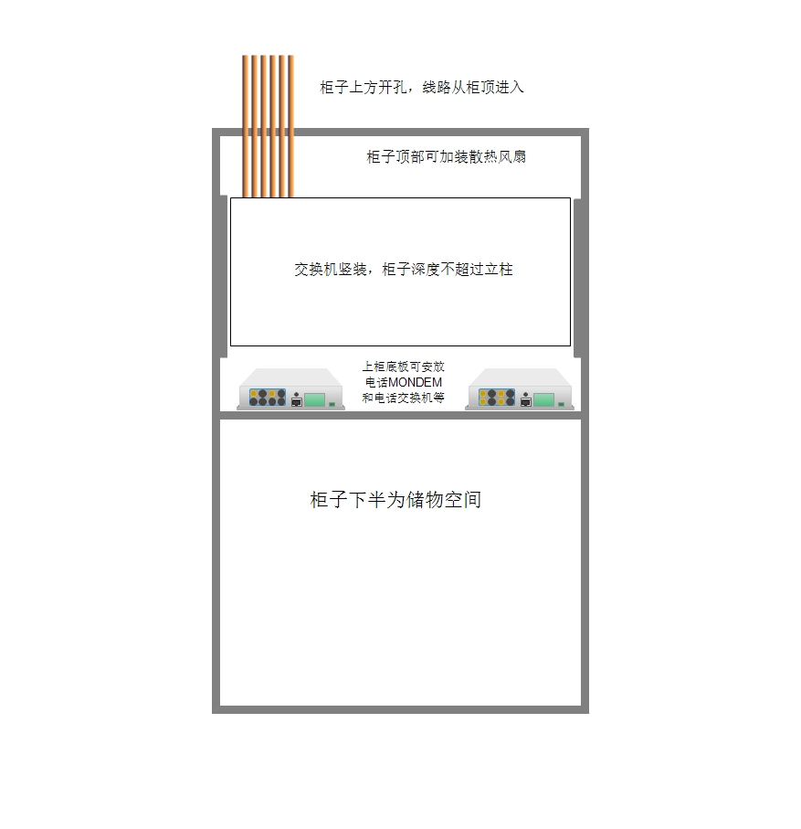

B座2楼定制网络柜柜内结构（具体尺寸需现场勘察）

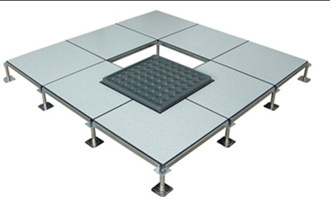

弱电房安装防静电地板

**七、参与人资格：**

**1、投标人必须具有独立法人资格，能独立承担民事法律责任，并在中华人民共和国境内注册的法人机构（须提供年检有效期内的企业法人证书和营业执照或三证合一复印件）。**

**2、持有建设行政主管部门颁发的企业资质证书及安全生产许可证。**

**3、具备机电工程安装施工三级以上资质。**

**4、信用要求：**

**4.1参与人或调研联合体成员不得被列入失信被执行人、重大税收违法案件当事人名单及政府采购严重违法失信行为记录名单。**

**4.2参与人需提供通过“信用中国”网站（www.creditchina.gov.cn）、中国政府采购网（www.ccgp.gov.cn）等渠道查询的信用信息查询记录网络截图件并加盖投标方公章。**

**5、应具备《政府采购法》第二十二条规定的条件；**

**八、调研方法**

**1、参与人可自行联系到现场进行勘踏，联系人：朱工 13710299444**

**九、调研时间：2023年9月4日至2023年9月11日**

**十、提交调研成果文件时间及地点：参与人应于2023年9月11日17：30时前（用信封装好并密封好调研结果）到广州市海珠区江南大道南368号连州楼3楼总务科提交项目市场调研响应文件，过时将不再受理。**

**十一、联系部门：总务科**

**联系人：刘工**

**联系电话：020-84427043**

**总务科**

**2023年8月31日**